|  |  |
| --- | --- |
| Gerb-BMSTU_01 | **Министерство науки и высшего образования Российской Федерации**  **Федеральное государственное бюджетное образовательное учреждение**  **высшего образования**  **«Московский государственный технический университет**  **имени Н. Э. Баумана**  **(национальный исследовательский университет)»**  **(МГТУ им. Н. Э. Баумана)** |

ФАКУЛЬТЕТ «Информатика и системы управления»\_\_\_\_\_\_\_\_\_\_\_\_\_\_\_\_\_\_\_\_\_\_\_\_\_\_\_\_\_\_\_\_\_\_\_\_

КАФЕДРА «Программное обеспечение ЭВМ и информационные технологии»\_\_\_\_\_\_\_\_\_\_\_\_\_\_

**Отчет**

**по лабораторной работе № 10**

|  |  |
| --- | --- |
| **Дисциплина:** Функциональное и логическое программирование  **Студент:** Платонова Ольга  **Группа:** ИУ7-65Б  **Преподаватели:** Толпинская Н. Б.  Строганов Ю. В. |  |

Москва, 2021 г.

***Задание***

Используя хвостовую рекурсию, разработать эффективную программу, позволяющую:

1. Сформировать список из элементов числового списка, больших заданного значения;
2. Сформировать список из элементов, стоящих на нечетных позициях исходного списка;
3. Удалить заданный элемент из списка;
4. Преобразовать список в множество.

***Листинг***

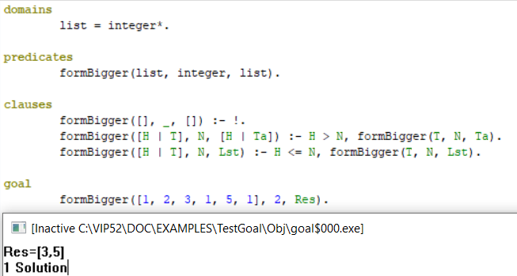

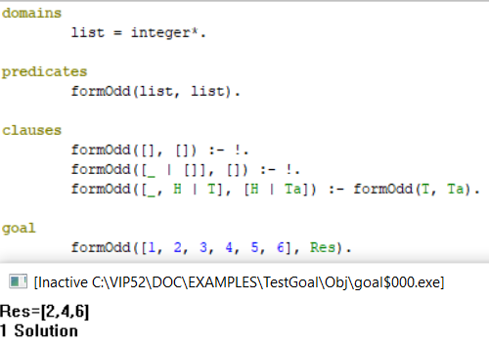

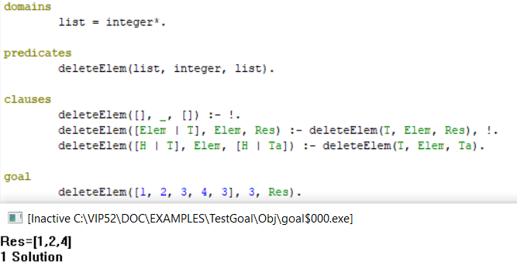

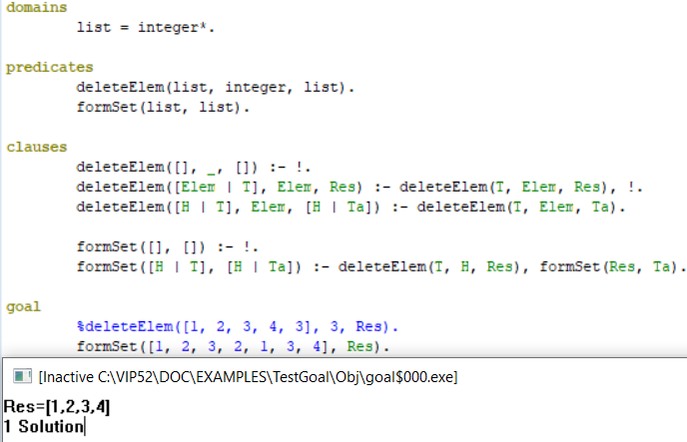

1. **formBigger([1, 2, 3, 4], 2, Res).**

|  |  |  |  |
| --- | --- | --- | --- |
| № шага | Состояние резольвенты и вывод | Для каких термов запускается алгоритм унификации и каков результат | Дальнейшие действия |
| 0 | formBigger([1, 2, 3, 4], 2, Res). |  |  |
| 1 | formBigger([1, 2, 3, 4], 2, Res). | T1 = formBigger([1, 2, 3, 4], 2, Res).  T2 = formBigger([], \_, []).  Неудача. Не унифицируемые. | Переход к следующему заголовку БЗ |
| 2 | formBigger([1, 2, 3, 4], 2, Res). | T1 = formBigger([1, 2, 3, 4], 2, Res).  T2 = formBigger([H | T], N, [H | Ta]).  Успех. Унифицируемые.  Подстановка:  {[H | T] = [1, 2, 3, 4], N = 2, [H | Ta] = Res} | Удаляется из стека:  formBigger([1, 2, 3, 4], 2, Res).  Связываются переменные:  H = 1, T = [2, 3, 4], N = 2, Res = [1|Ta] |
| 3 | 1 > 2,  formBigger([2, 3, 4], 2, Ta). | 1 > 2.  Неверно. | Удаляется из стека:  1 > 2,  formBigger([2, 3, 4], 2, Ta).  Развязываются переменные:  H, T, N, Res  Откат. |
| 4 | formBigger([1, 2, 3, 4], 2, Res). | T1 = formBigger([1, 2, 3, 4], 2, Res).  T2 = formBigger([H | T], N, Lst).  Успех. Унифицируемые.  Подстановка:  {[H | T] = [1, 2, 3, 4], N = 2, Lst = Res} | Удаляется из стека:  formBigger([1, 2, 3, 4], 2, Res).  Связываются переменные:  H = 1, T = [2, 3, 4], N = 2 |
| 5 | 1 <= 2,  formBigger([2, 3, 4], 2, Lst). | 1 <= 2.  Верно. | Удаляется из стека:  1 <= 2. |
| 6 | formBigger([2, 3, 4], 2, Lst). | T1 = formBigger([2, 3, 4], 2, Lst).  T2 = formBigger([], \_, []).  Неудача. Не унифицируемые. | Переход к следующему заголовку БЗ |
| 7 | formBigger([2, 3, 4], 2, Lst). | T1 = formBigger([2, 3, 4], 2, Lst).  T2 = formBigger([H | T], N, [H | Ta]).  Успех. Унифицируемые.  Подстановка:  {[H | T] = [2, 3, 4], N = 2, [H | Ta] = Lst} | Удаляется из стека:  formBigger([2, 3, 4], 2, Lst).  Связываются переменные:  H1 = 2, T1 = [3, 4], N1 = 2, Lst = [2|Ta] |
| 8 | 2 > 2,  formBigger([3, 4], 2, Ta). | 2 > 2.  Неверно. | Удаляется из стека:  2 > 2,  formBigger([3, 4], 2, Ta).  Развязываются переменные:  H1, T1, N1, Lst  Откат. |
| 9 | formBigger([2, 3, 4], 2, Lst). | T1 = formBigger([2, 3, 4], 2, Lst).  T2 = formBigger([H | T], N, Lst).  Успех. Унифицируемые.  Подстановка:  {[H | T] = [2, 3, 4], N = 2, Lst = Lst} | Удаляется из стека:  formBigger([2, 3, 4], 2, Lst).  Связываются переменные:  H1 = 2, T1 = [3, 4], N1 = 2, Lst = Lst1 |
| 10 | 2 <= 2,  formBigger([3, 4], 2, Lst1). | 2 <= 2.  Верно. | Удаляется из стека:  2 <= 2. |
| 11 | formBigger([3, 4], 2, Lst1). | T1 = formBigger([3, 4], 2, Lst1).  T2 = formBigger([], \_, []).  Неудача. Не унифицируемые. | Переход к следующему заголовку БЗ |
| 12 | formBigger([3, 4], 2, Lst1). | T1 = formBigger([3, 4], 2, Lst1).  T2 = formBigger([H | T], N, [H | Ta]).  Успех. Унифицируемые.  Подстановка:  {[H | T] = [3, 4], N = 2, [H | Ta] = Lst1} | Удаляется из стека:  formBigger([3, 4], 2, Lst1).  Связываются переменные:  H2 = 3, T2 = [4], N2 = 2, Lst1 = [3|Ta] |
| 13 | 3 > 2,  formBigger([4], 2, Ta). | 3 > 2.  Верно. | Удаляется из стека:  3 > 2. |
| 14 | formBigger([4], 2, Ta). | T1 = formBigger([4], 2, Ta).  T2 = formBigger([], \_, []).  Неудача. Не унифицируемые. | Переход к следующему заголовку БЗ |
| 15 | formBigger([4], 2, Ta). | T1 = formBigger([4], 2, Ta).  T2 = formBigger([H | T], N, [H | Ta]).  Успех. Унифицируемые.  Подстановка:  {[H | T] = [4], N = 2, [H | Ta] = Ta} | Удаляется из стека:  formBigger([4], 2, Ta).  Связываются переменные:  H3 = 4, T3 = [], N3 = 2, Ta = [4 | Ta1] |
| 16 | 4 > 2,  formBigger([], 2, Ta1). | 4 > 2.  Верно. | Удаляется из стека:  4 > 2. |
| 17 | formBigger([], 2, Ta1). | T1 = formBigger([], 2, Ta1).  T2 = formBigger([], \_, []).  Успех. Унифицируемые.  Подстановка:  {[] = [], \_ = 2, [] = Ta1} | Удаляется из стека:  formBigger([], 2, Ta1).  Связываются переменные:  Ta1 = [] |
| 18 | !. | !.  Истина. | Удаляется из стека:  !. |
| 19 | Резольвента пуста. |  | Выводится Res = [3, 4]  Развязываются переменные:  Ta1  Откат. |
| 20 | !. | !.  Завершение процедуры. | Удаляется из стека:  !.  Развязываются переменные:  H3, T3, N3, Ta,  H2, T2, N2, Lst1,  H1, T1, N1, Lst,  H, T, N, Res |
| 21 | Резольвента пуста. |  | Завершение работы программы. |

***Вывод***

Эффективность работы системы может быть достигнута за счет хвостовой рекурсии и использования отсечения (уменьшения количества унификаций) в тех случаях, когда заведомо известна единственность ответа на вопрос.

1. *Как организуется хвостовая рекурсия в Prolog?*

Для организации хвостовой рекурсии необходимо, чтобы рекурсивный вызов был последним в теле рекурсивного правила, и не оставалось других точек выбора.

1. *Какое первое состояние резольвенты?*

Исходная резольвента содержит вопрос.

1. *Каким способом можно разделить список на части, какие требования к частям?*

Список можно разделить на части в результате унификации со списком вида [H | T], где H – голова, T – хвост. Голова (начало) – несколько (не менее 1) элемента через запятую. Хвост (остаток) – один список.

1. *Как выделить за один шаг первые два подряд идущих элемента списка? Как выделить 1-й и 3-й элемент за один шаг?*

С помощью унификации со списком [A, B | T] и [A, B, C | T].

1. *Как формируется новое состояние резольвенты?*

Резольвента меняется в 2 этапа:

* 1. Редукция (замена вопроса на тело правила, заголовок которого был успешно унифицирован);
  2. Применение подстановки.

1. *Когда останавливается работа системы? Как это определяется на формальном уровне?*

Когда резольвента пуста и все указатели находятся в конце БЗ.